Инструкция по подключению фискального регистратора Штрих-light-ФР-К к 1С:Предприятие 8.2. (Конфигурация Розница)
Создаем информационную базу в конфигурации «Розница». Назовем ее «СПБ-К».
Для начала ранее подключенный к компьютеру ФР «Штрих- light- ФР-К» подключим к 1С 8.2.
Для этого выбираем вкладку Сервис → Торговое оборудование → Подключение и настройка торгового оборудования:
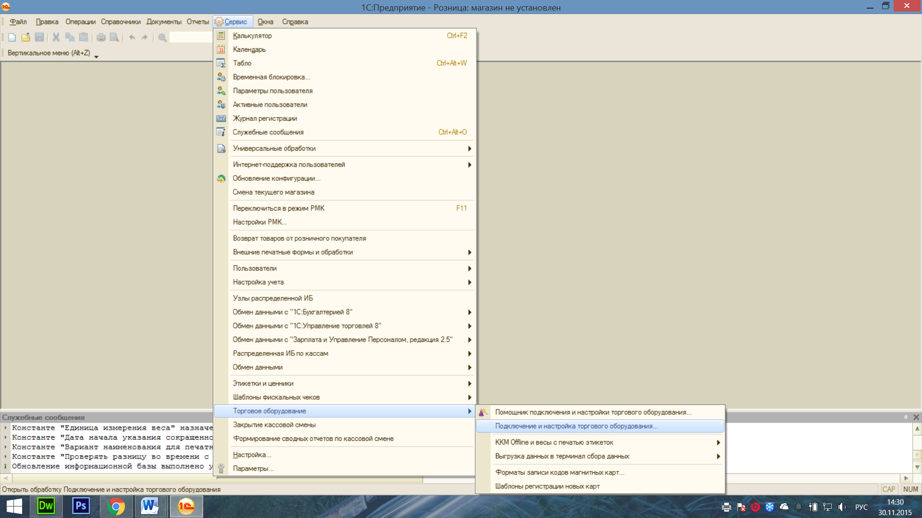
Выбираем раздел «Фискальные регистраторы», нажимаем добавить и начинаем заполнять информацию во всплывающих окнах:
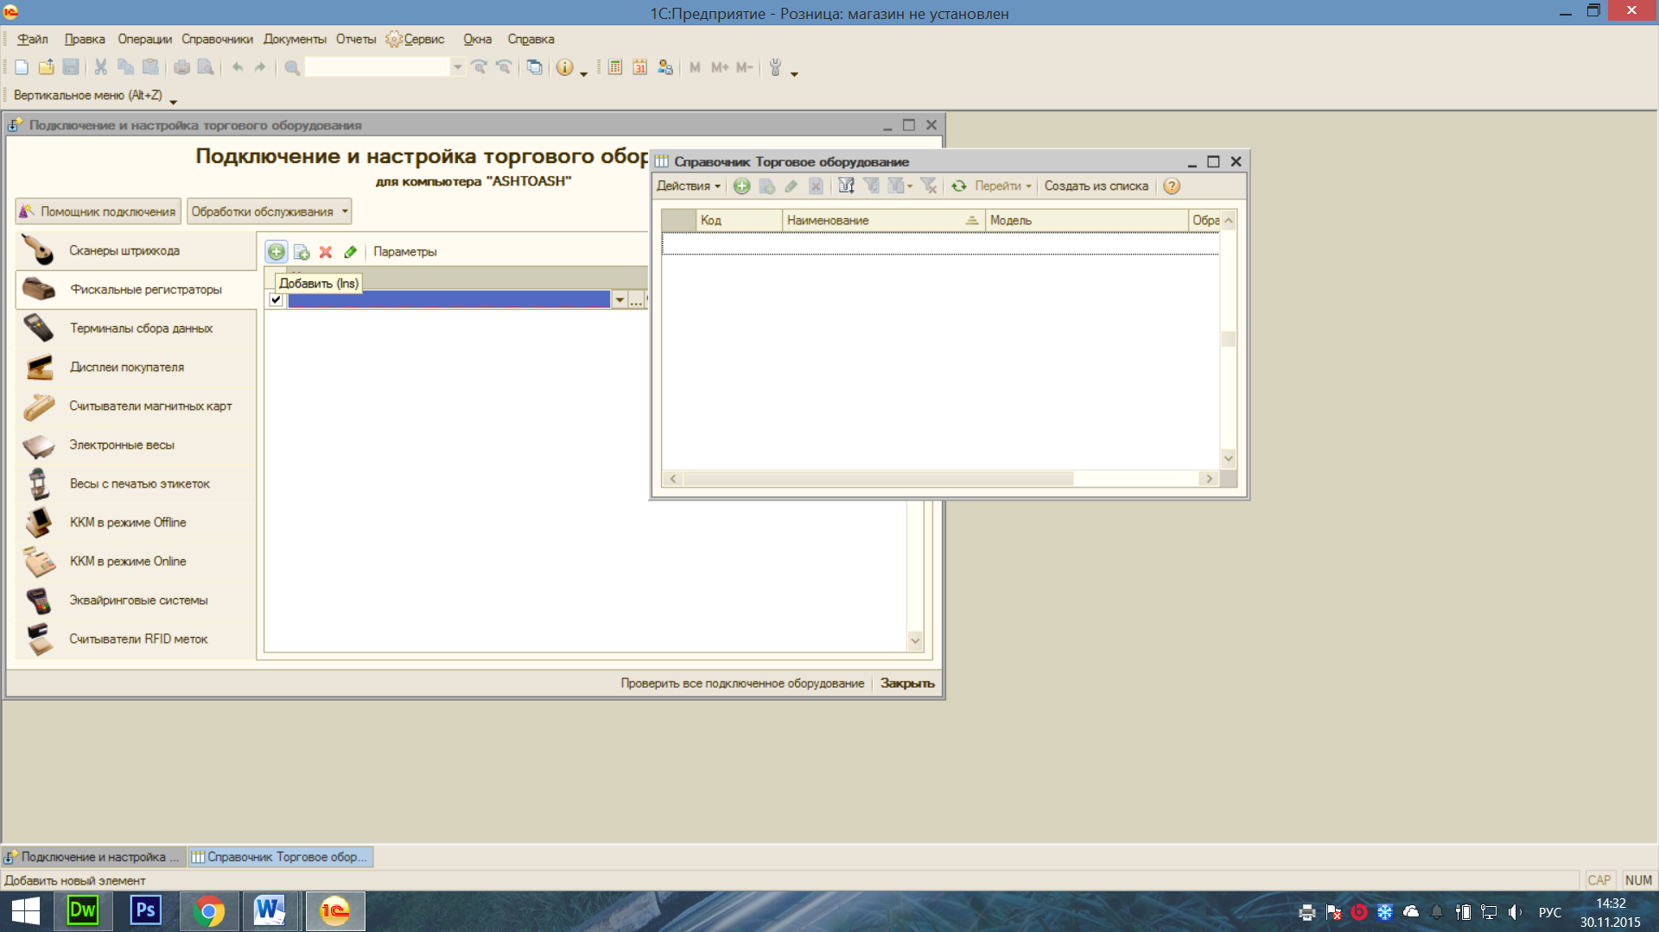
В справочнике торгового оборудования также нажимаем плюсик (Добавить) и получаем следующее окно для создания нового торгового оборудования:
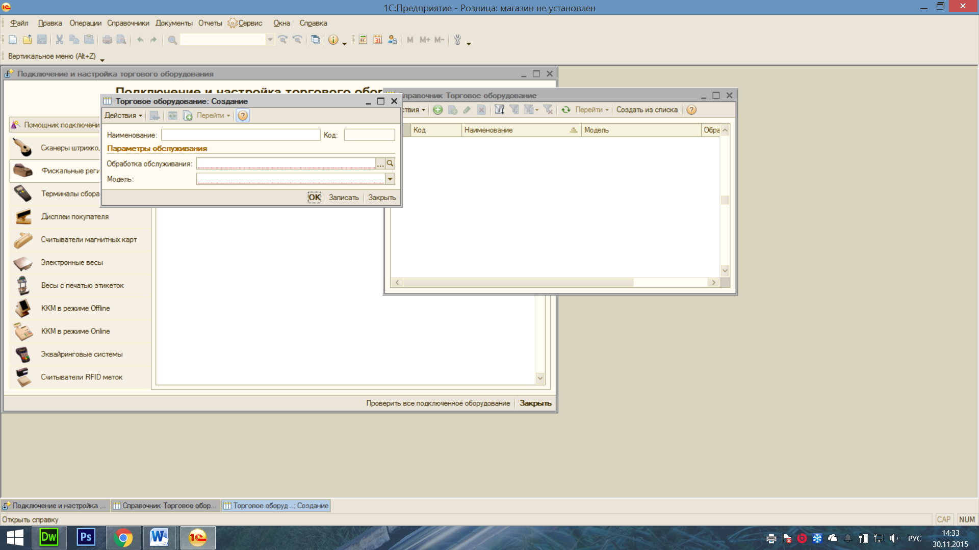
В данное окно для отображения подключенного фискального регистратора мы должны закачать обработку обслуживания - для этого мы загружаем с нашего компьютера файл ShtrihMFiscalPrinters_v2.epf. Обратите внимание на то, что его предварительно можно скачать по ссылке:
http://its.1c.ru/db/metod8dev#content:3020:hdoc (здесь вы можете получить весь архив обработок обслуживания в 1С для работы с различными устройствами)
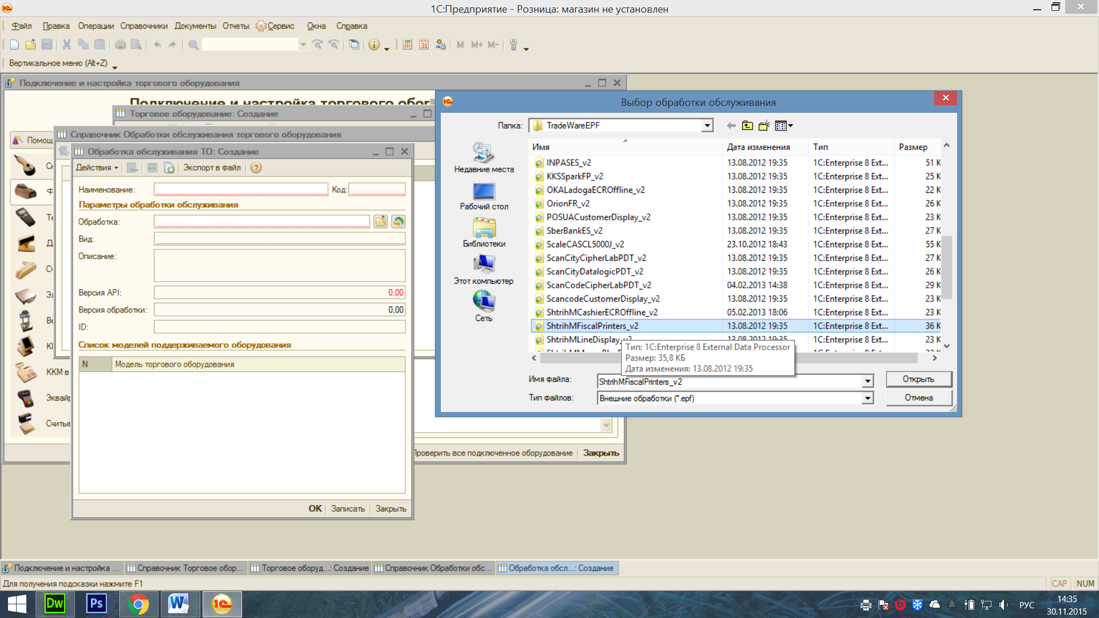
После выбора данного файла в окне Обработок обслуживания мы получим нужную нам информацию и нажмем ОК:
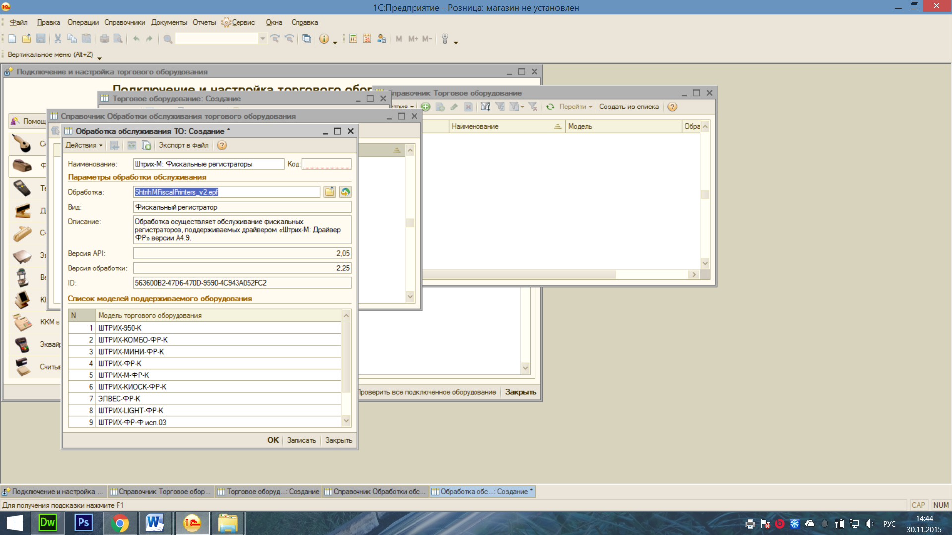
Вернувшись в окно создания торгового оборудования с уже полученной обработкой, мы можем выбрать интересующую нас модель:
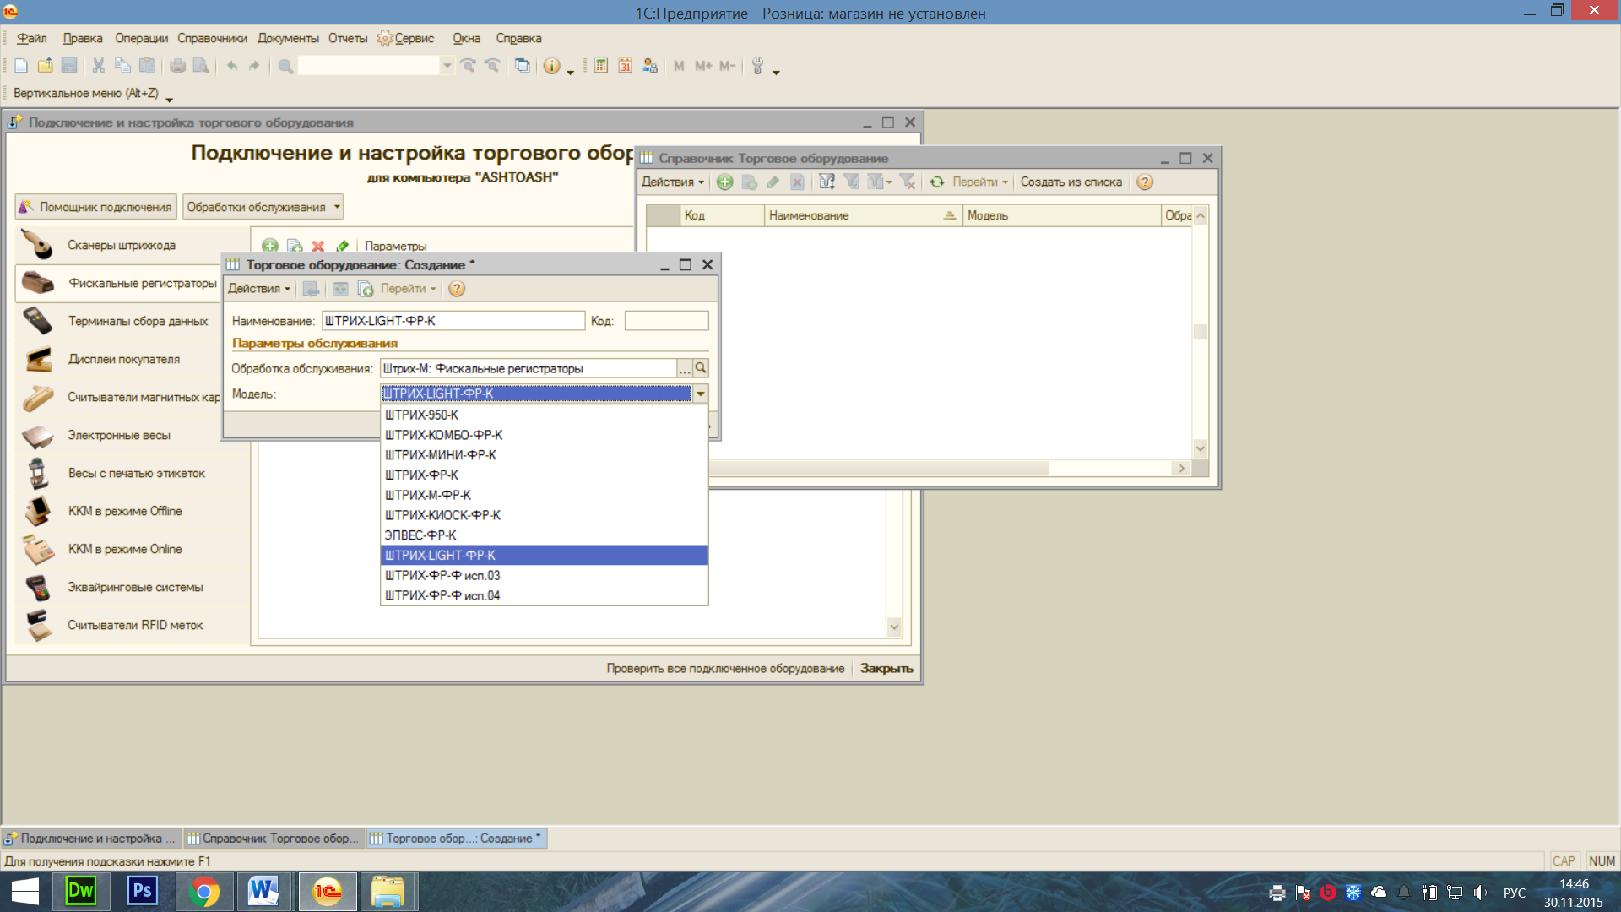

После выбора фискального регистратора мы должны выбрать кассу ККМ, которая будет привязана к нему: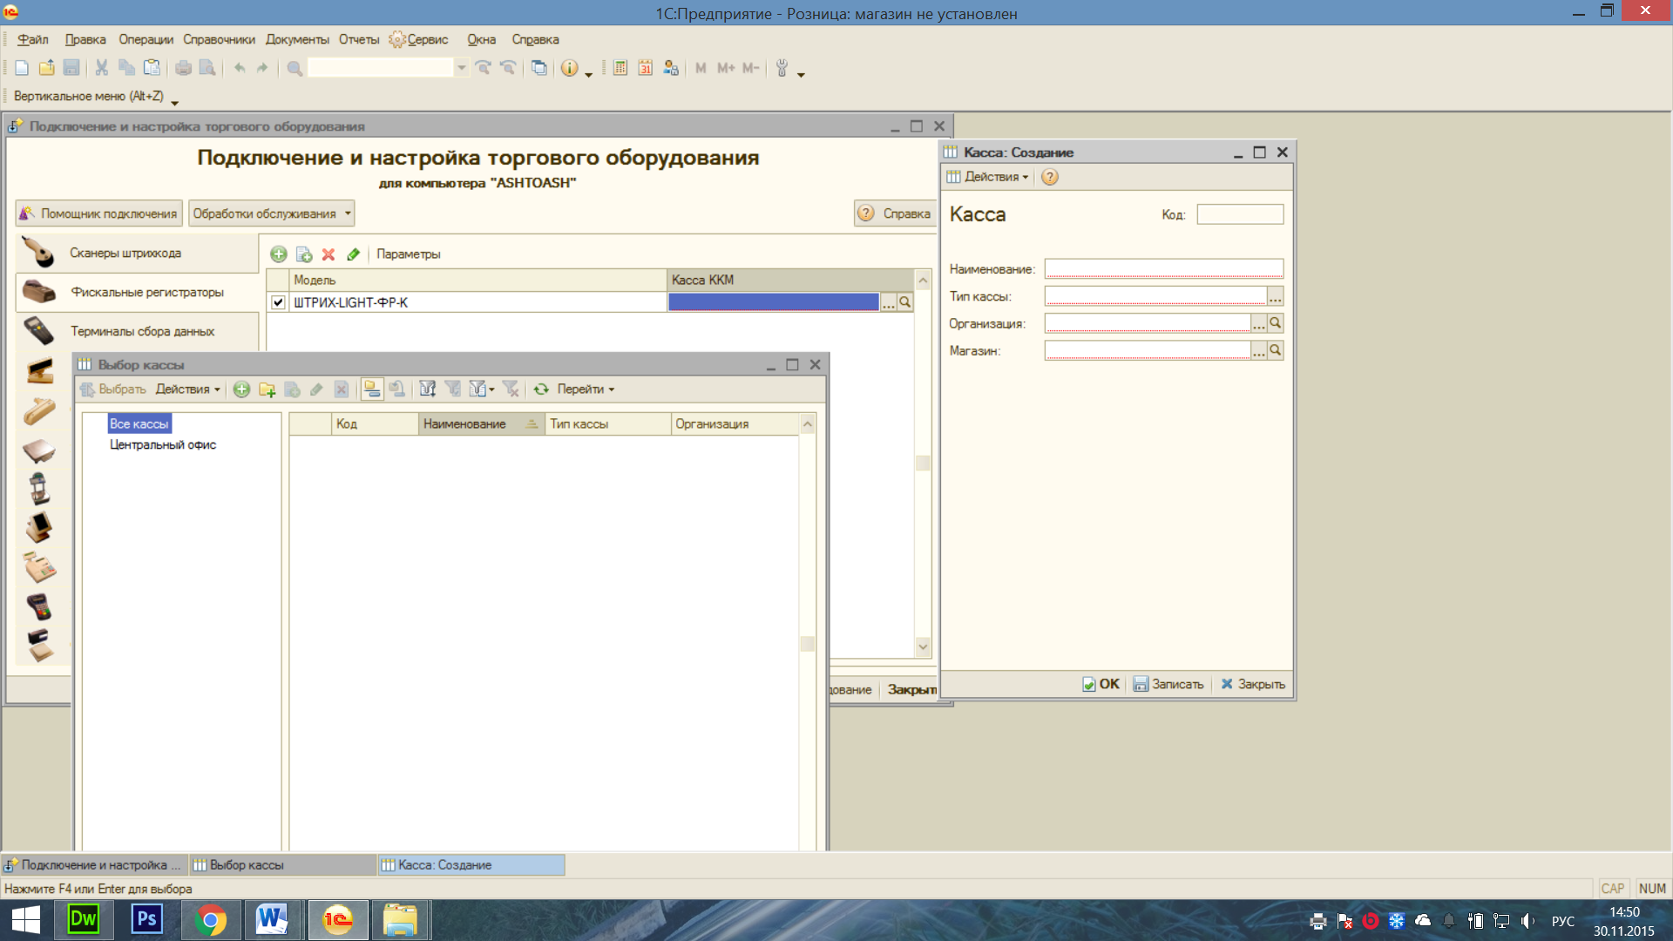
Т.к. мы работаем с абсолютно чистой базой, для создания кассы необходимо создать организацию, в рамках которой мы будем работать с кассой. Рассмотрим пошагово, какие параметры и каким образом будем заполнять. Касса принадлежит организации, а у организации есть руководитель. Посмотрим на заполнение. Здесь вносятся личные данные физ. лица, которое будет руководителем создаваемой организации:
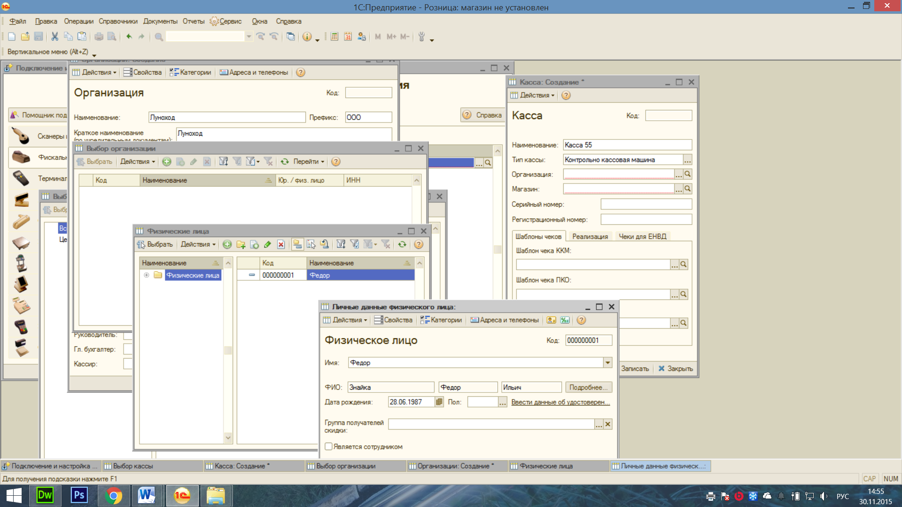

Мы заполняем все главные параметры организации таким образом:
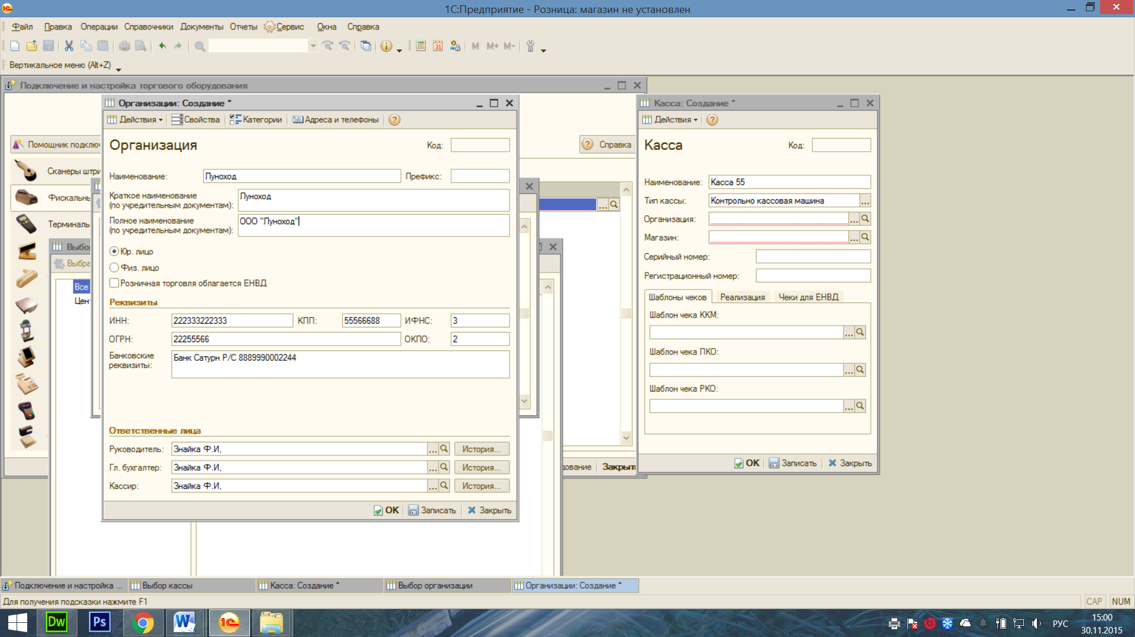

Далее нам необходимо создать Магазин, к которому будет привязана касса. Это достаточно скрупулезный процесс:
- первым этапом создания Магазина является создание склада. Типом склада мы выберем Торговый зал, откуда напрямую возможны розничные продажи:
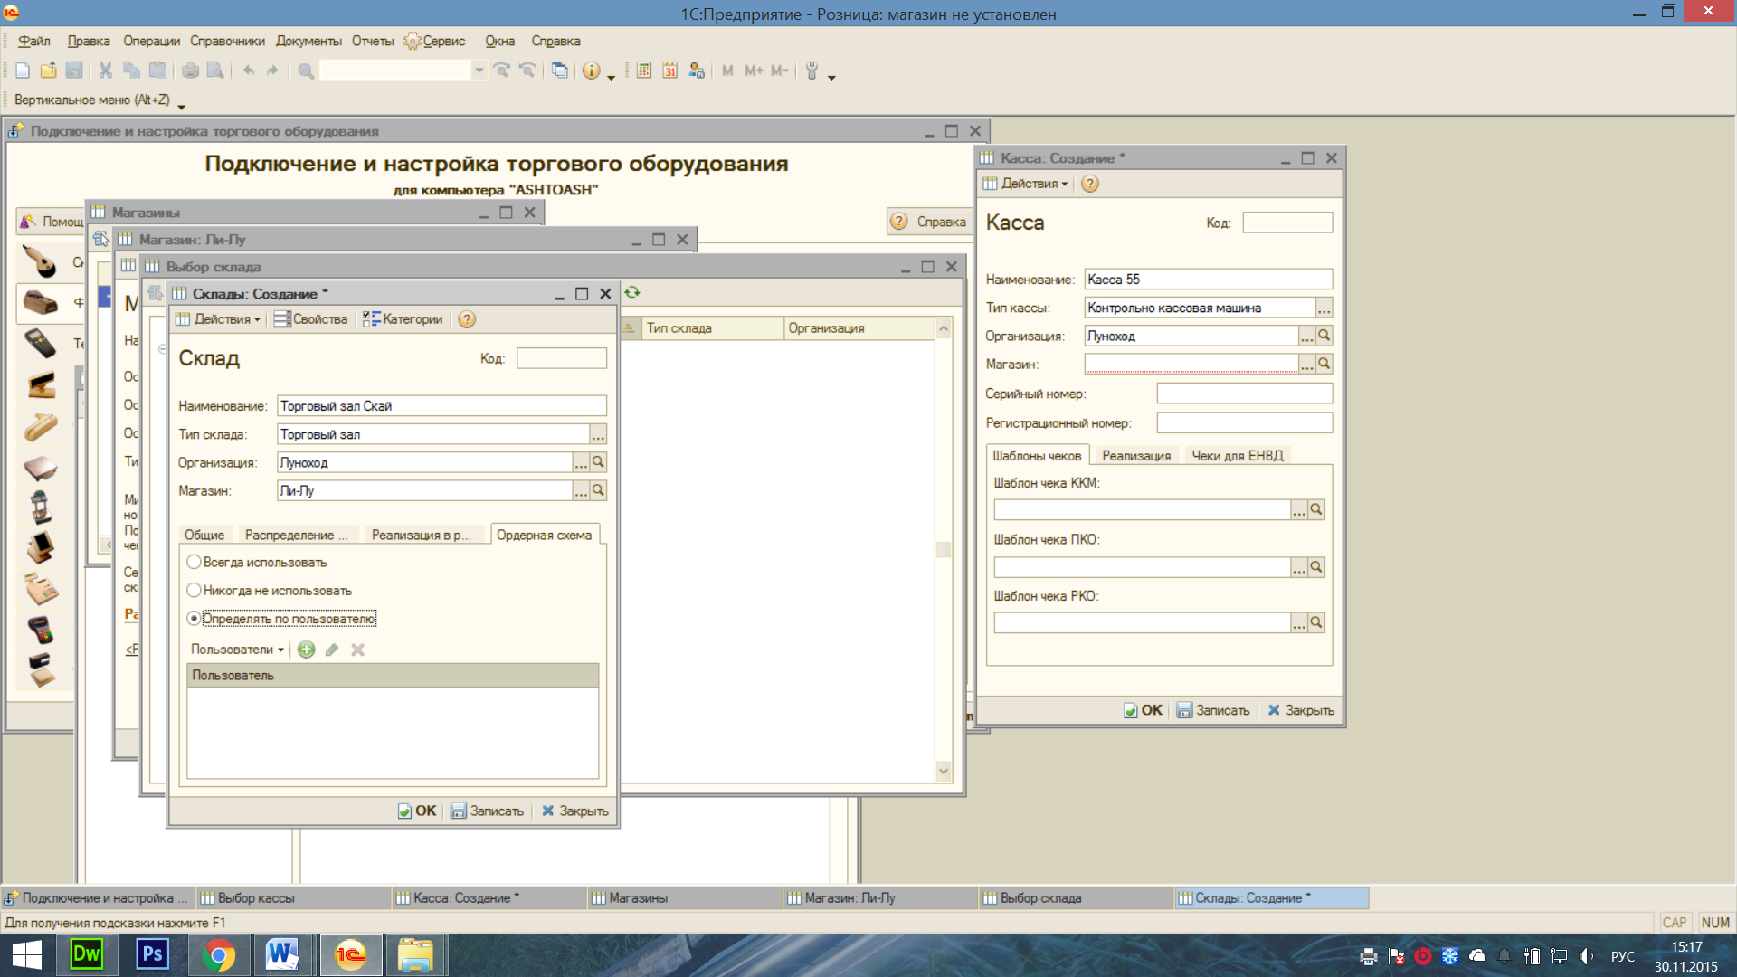

Прим.: Вкладки распределение поступления и реализация в розницу мы заполним несколько позже (после создания номенклатуры, т.е. товаров);

- параметры кассы мы настраиваем параллельно с настройками магазина:
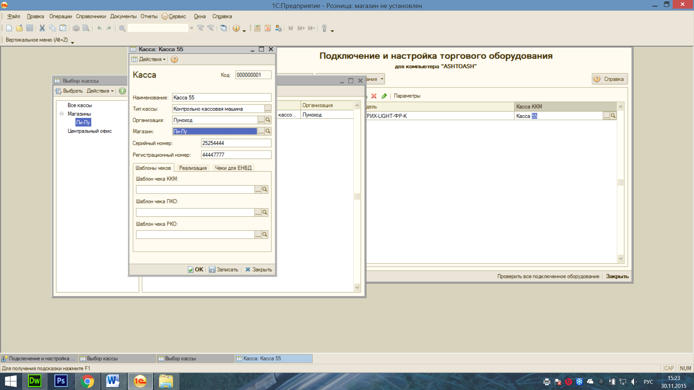
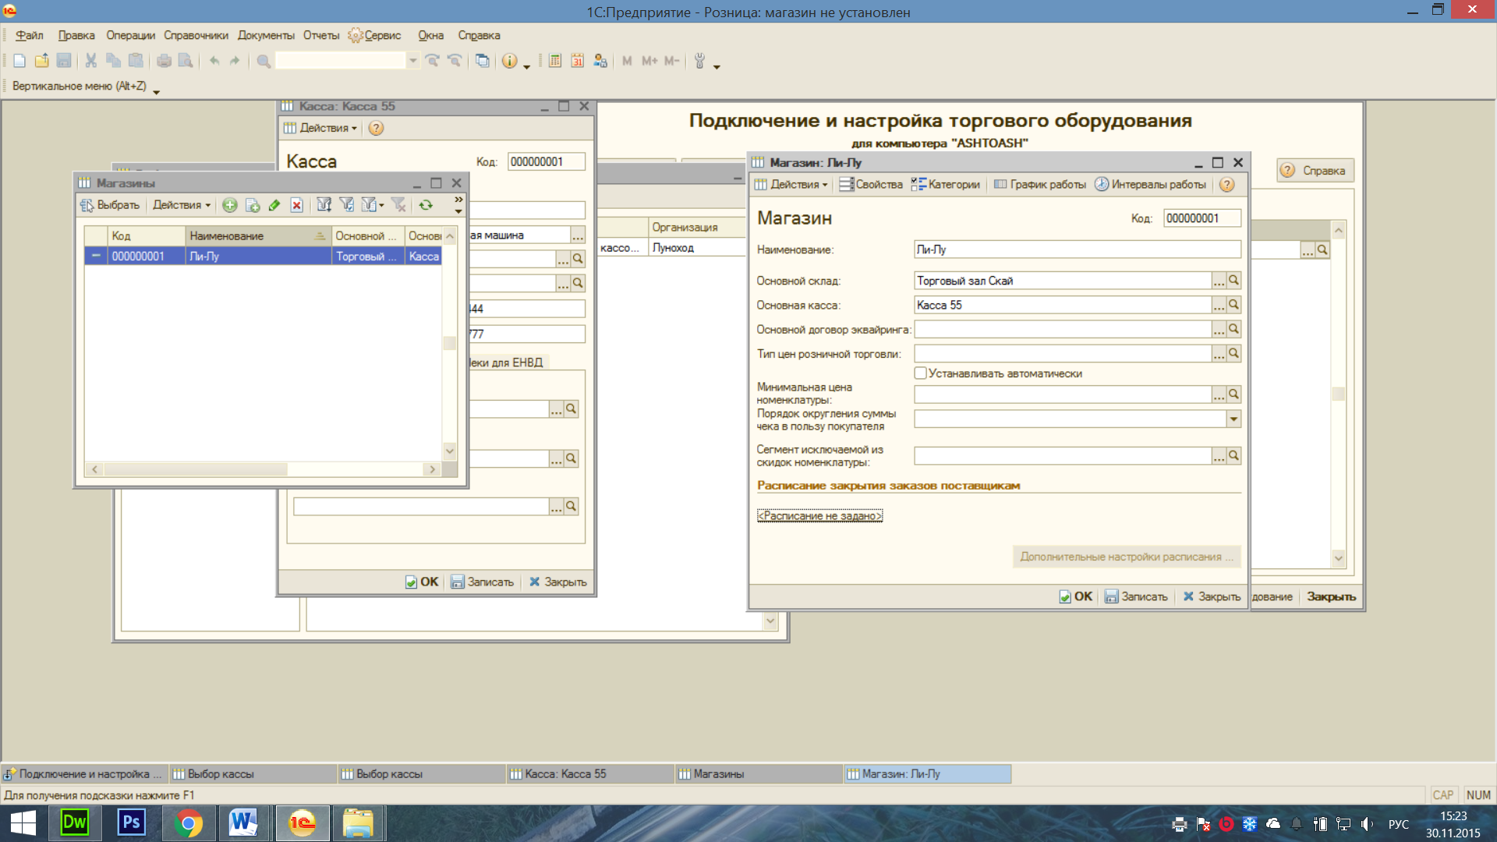

Касса выбрана:
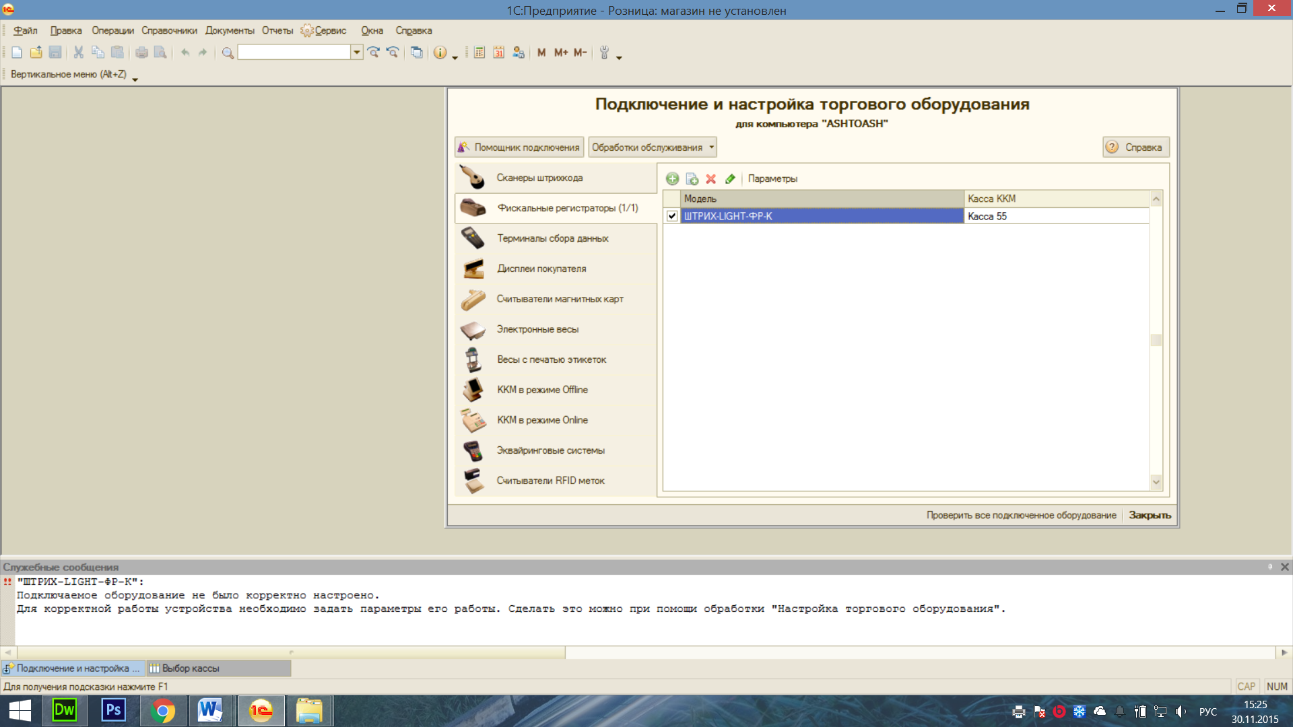
Далее через Помощник подключения и настройки торгового оборудования вносим все нужные изменения в появившейся таблице, в данном случае меняем только номер порта на COM12, остальные значения оставляем по умолчанию:
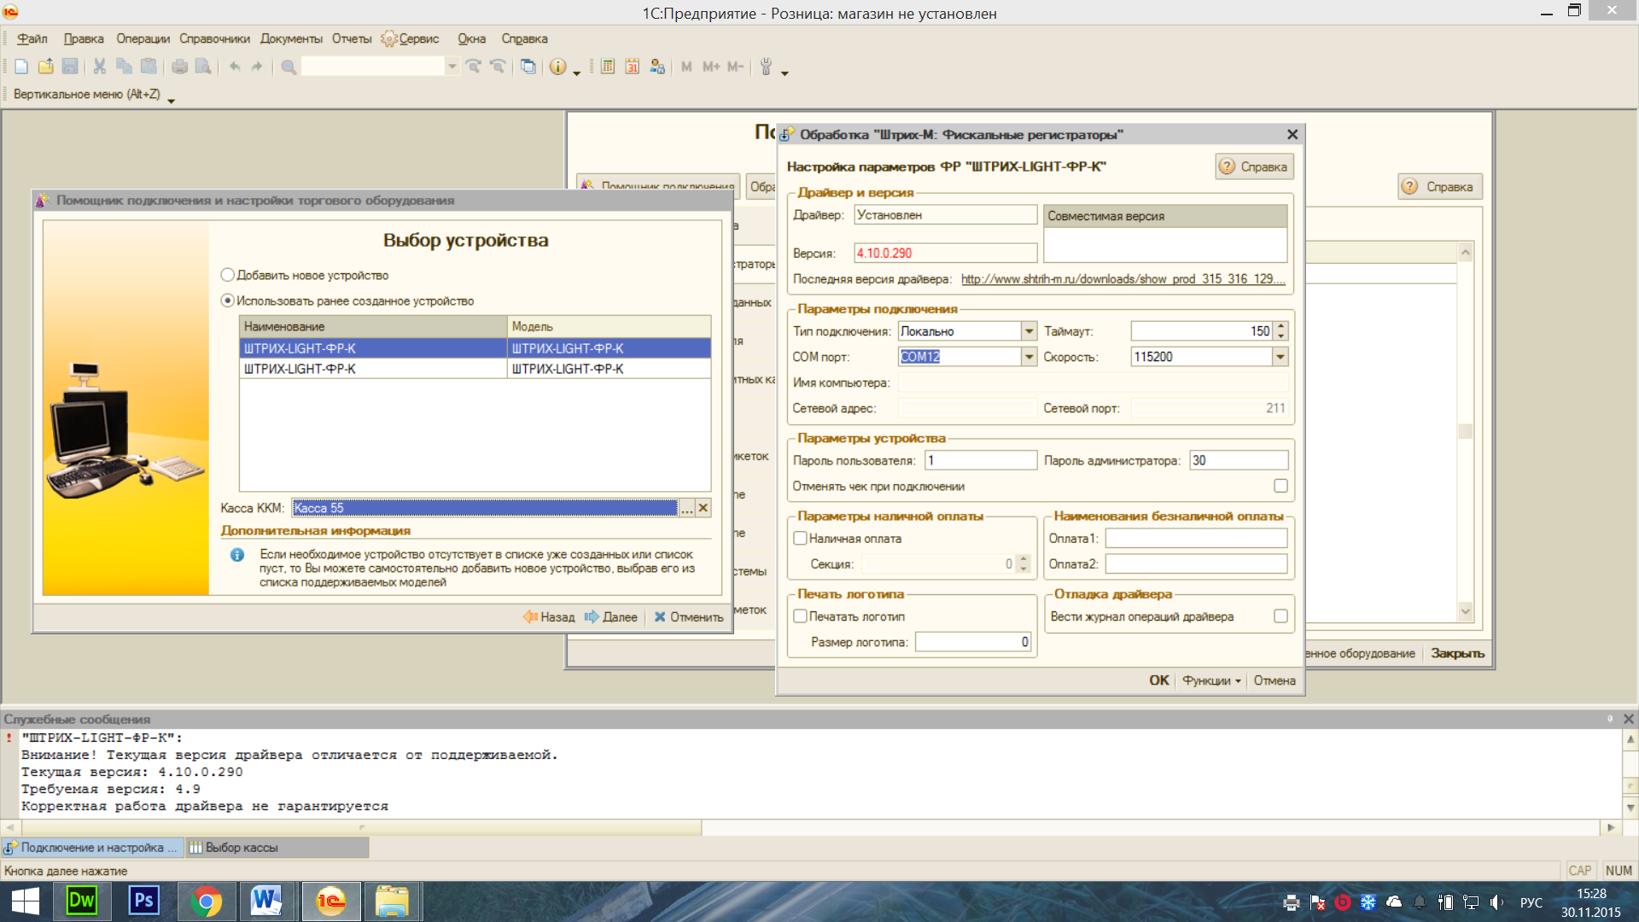
Если все сделано успешно, появится сообщение о том, что устройство готово к работе. Прим.: Внизу в информационном окне появляется сообщение о том, что «Корректная работа драйвера не гарантируется», это связано с тем, что мы использовали версию драйвера 4.10, а программа в идеале требует версию 4.9, тем не менее, версия драйвера 4.10 совместима с программой и не препятствует работе.
Итак, теперь доработаем наш Магазин. Для начала введем несколько товаров.
Вкладка Справочники → Товары → Номенклатура:
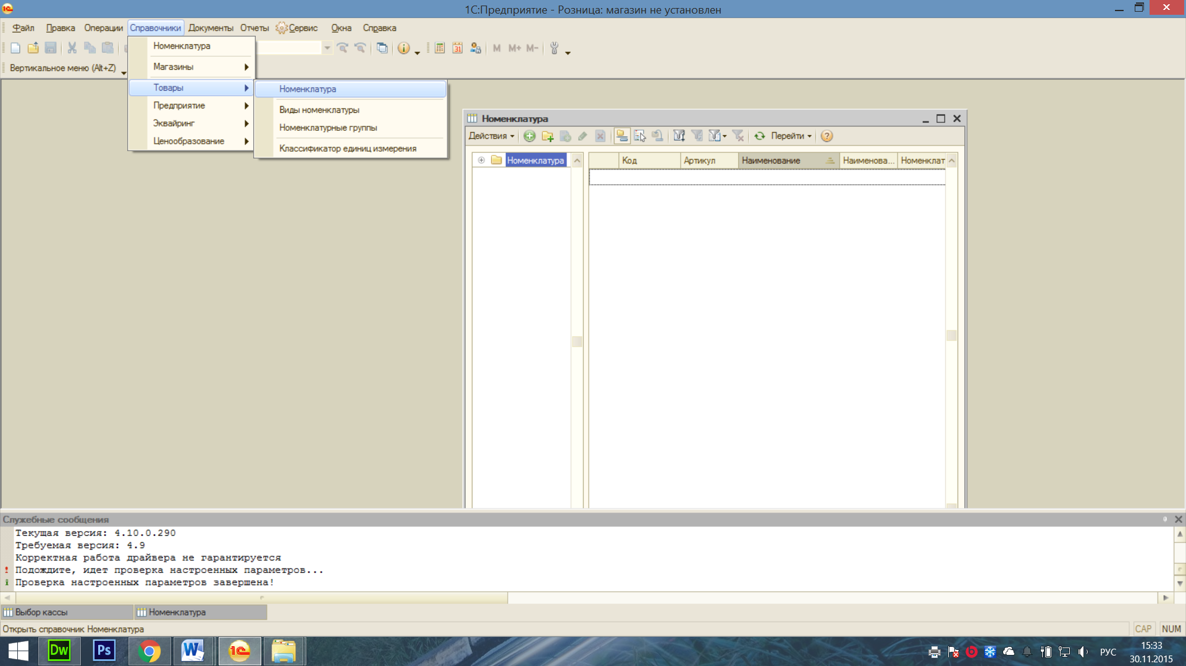
Заполняем таблицу, включая Номенклатурную группу и Вид номенклатуры:
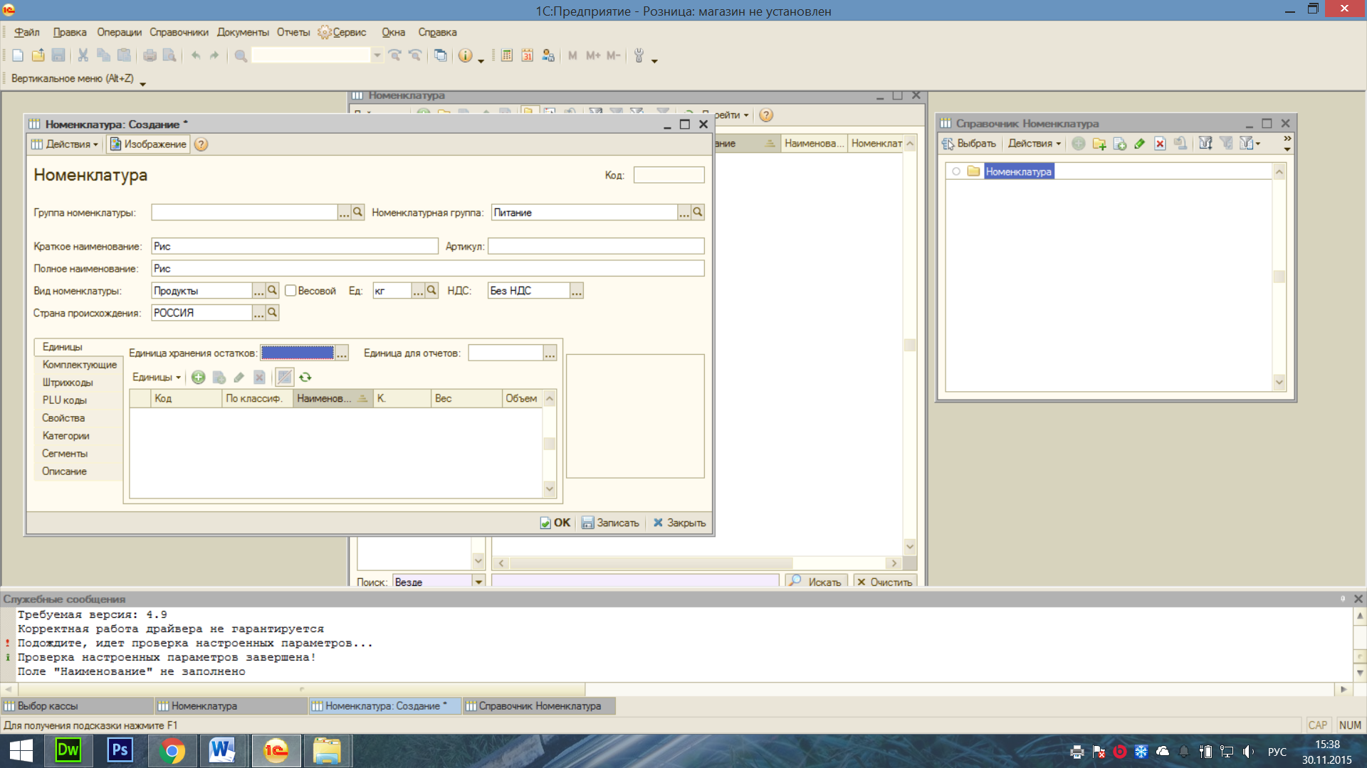

Так же поступаем с другими товарами:
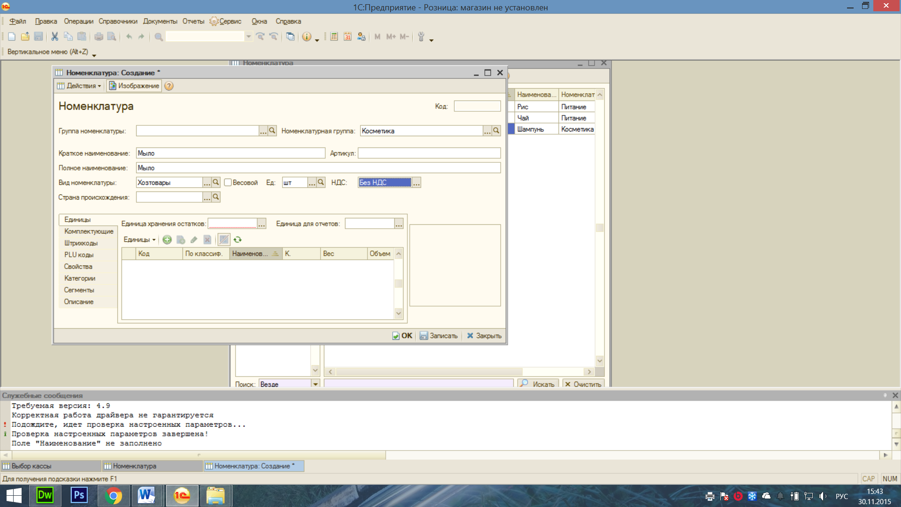
Через вкладки Документы →Ценообразование →Установка цен в магазине мы можем установить цены на товары, которые впоследствии автоматически будут появляться при выборе товара в кассовом режиме для продажи:
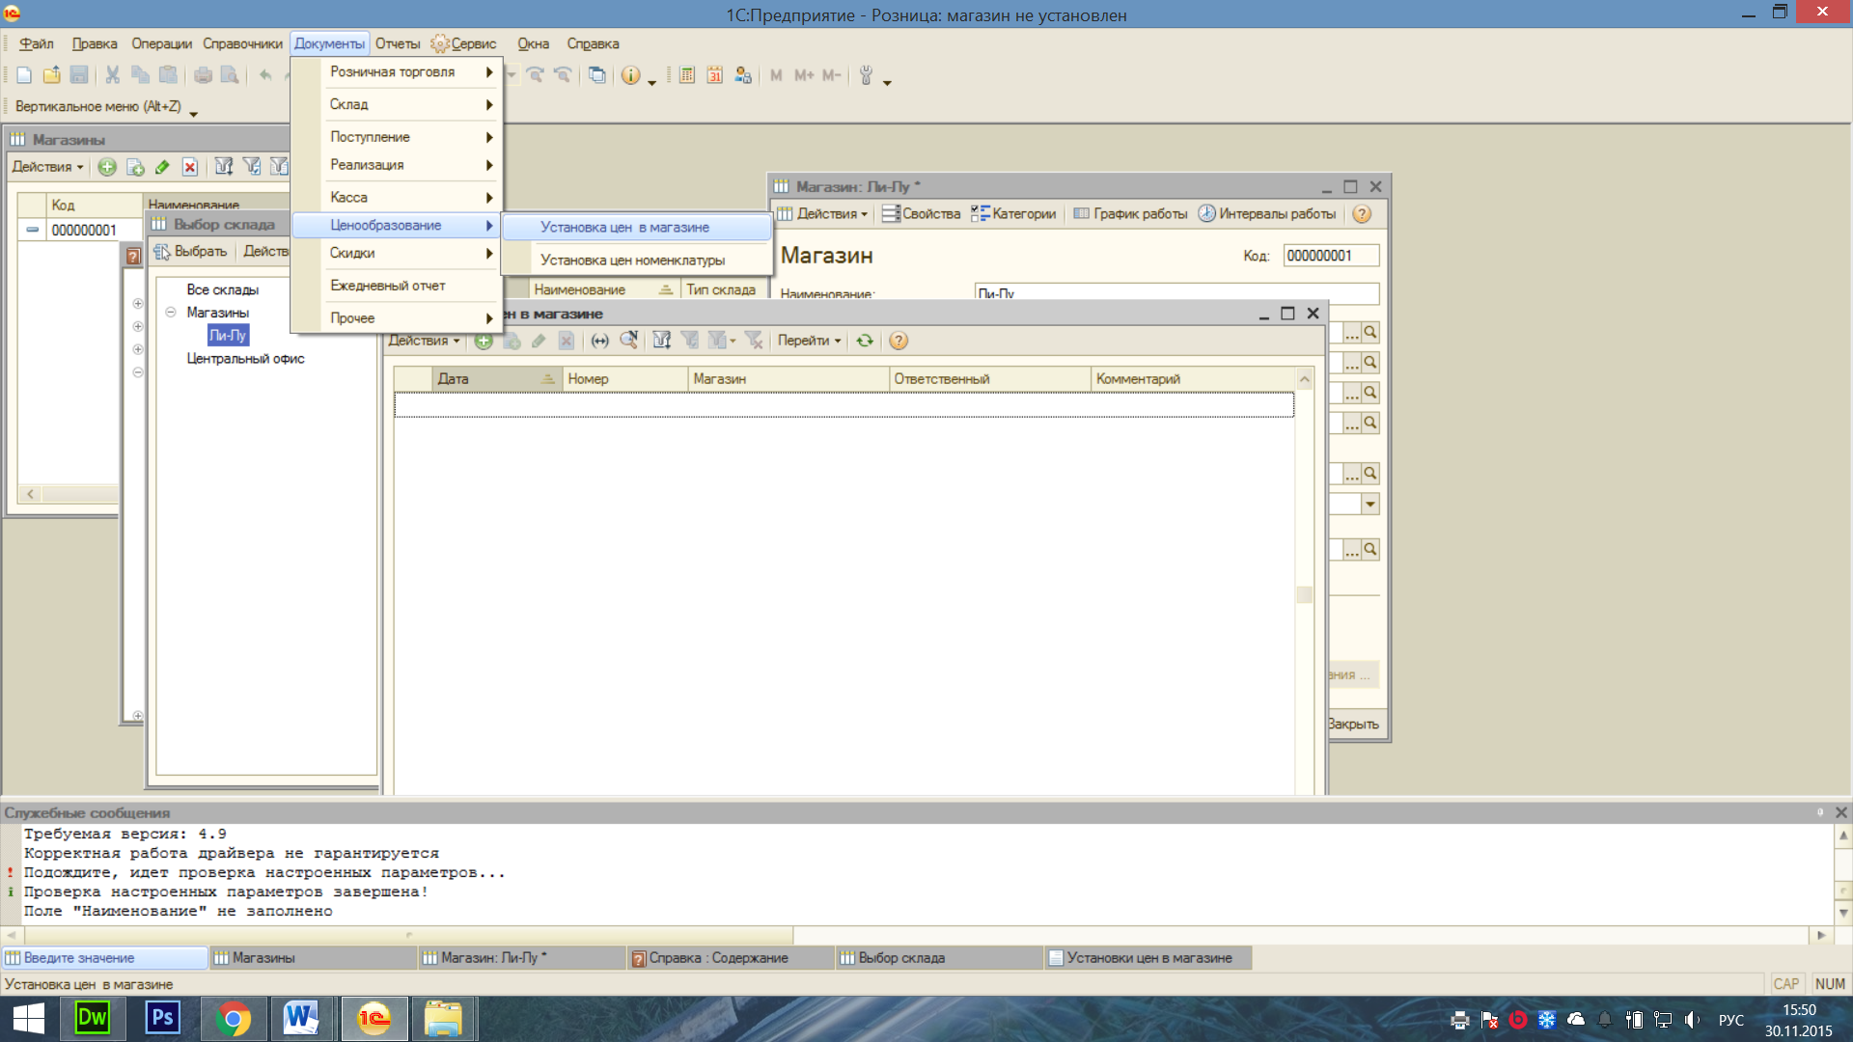

Установка цен в Магазине производится следующим образом: Вносим все имеющиеся у нас товары и определяем цену:
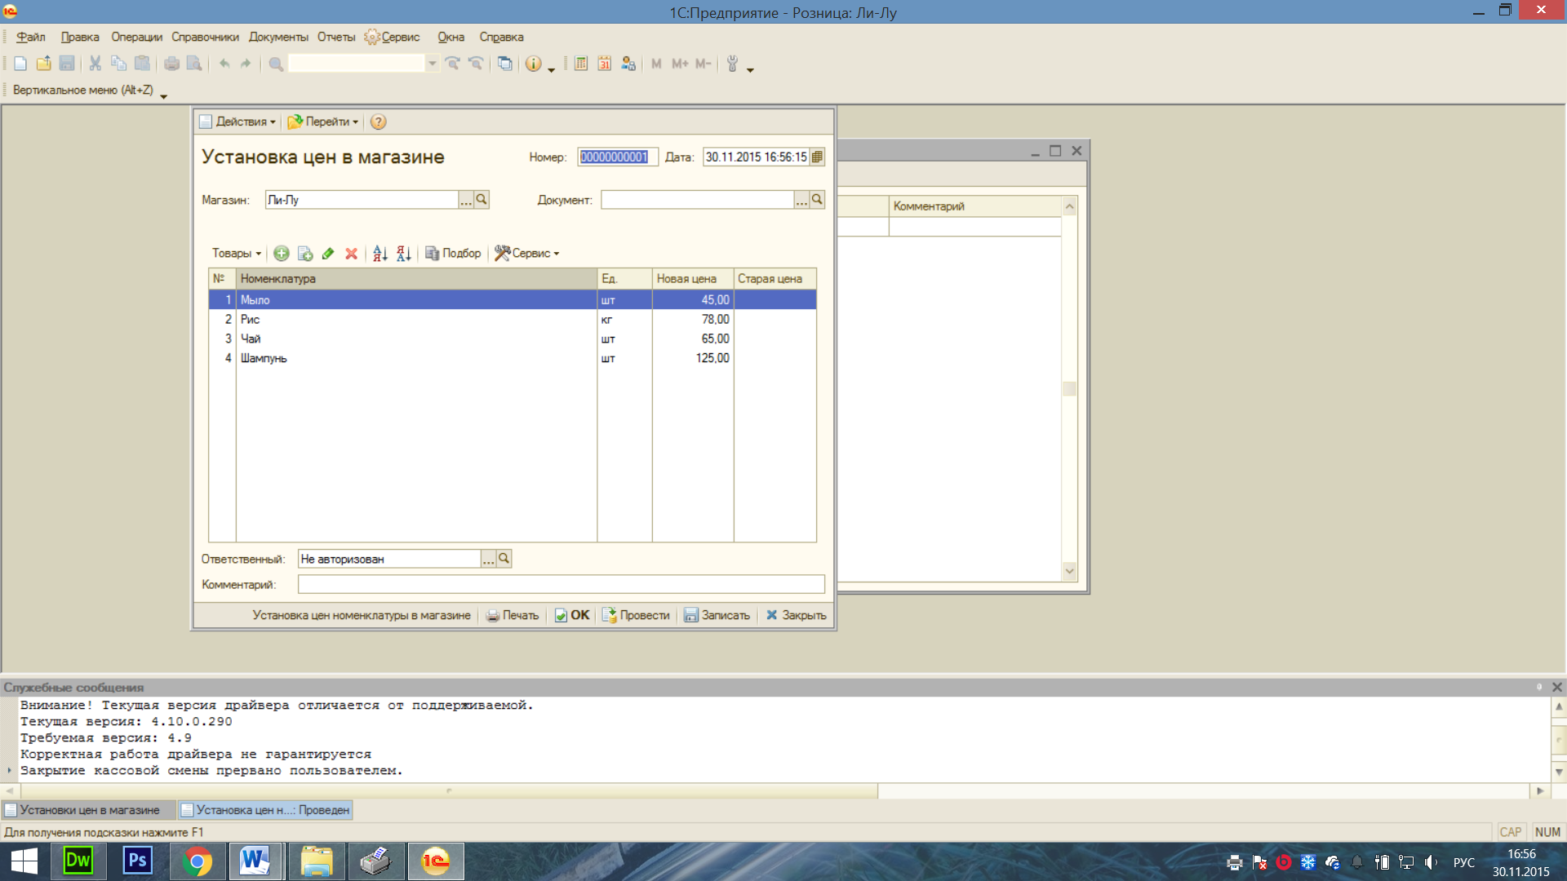
ВАЖНО! В данном случае мы работаем в режиме одного пользователя с правами администратора, чтобы вносить дальнейшие изменения, беспрепятственно работать с кассовым режимом и производить другие операции, нам надо откорректировать наши права и возможности (это также можно и делать и для других пользователей) Через вкладку Сервис → Пользователи → Настройка дополнительных прав пользователей: 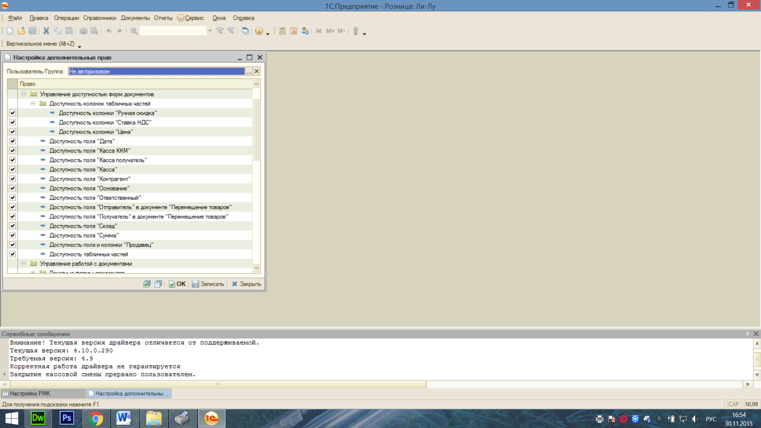
Мы поставили галочки в максимальном количестве полей, чтобы беспрепятственно пользоваться различными функциями в разных режимах работы и настраивать работу программы.
Покажем, каким образом можно выполнять еще несколько основных операций в программе 1С. Делая пробные продажи, мы обнаружили, что наши товары подходят к концу. Следовательно, мы должны заказать новые у поставщика. Для начала фиксируем данные о контрагенте (в данном случае поставщике):
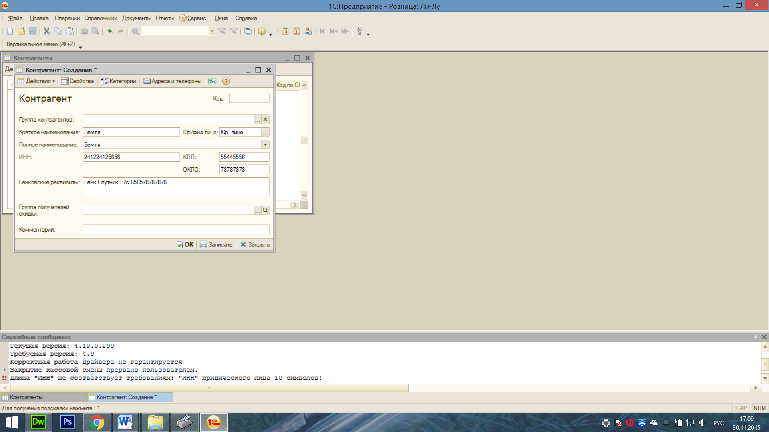
Через вкладку Документы → Поступление → Заказы поставщику формируем заказ:
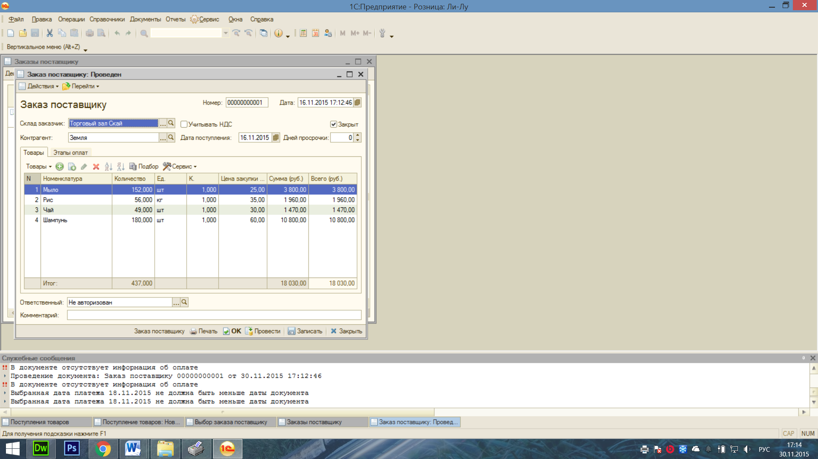
После того, как оплаченные товары поступили, необходимо создать документ на их поступление через вкладку Документы → Поступление → Поступление товаров:
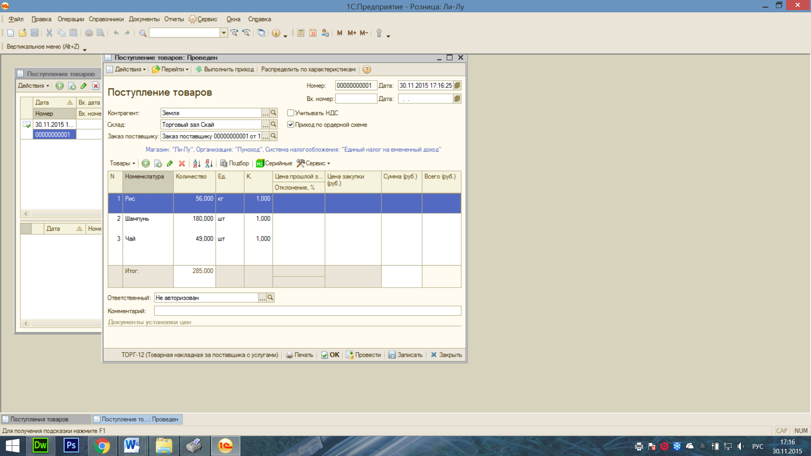
А также оформить приход товаров на склады:
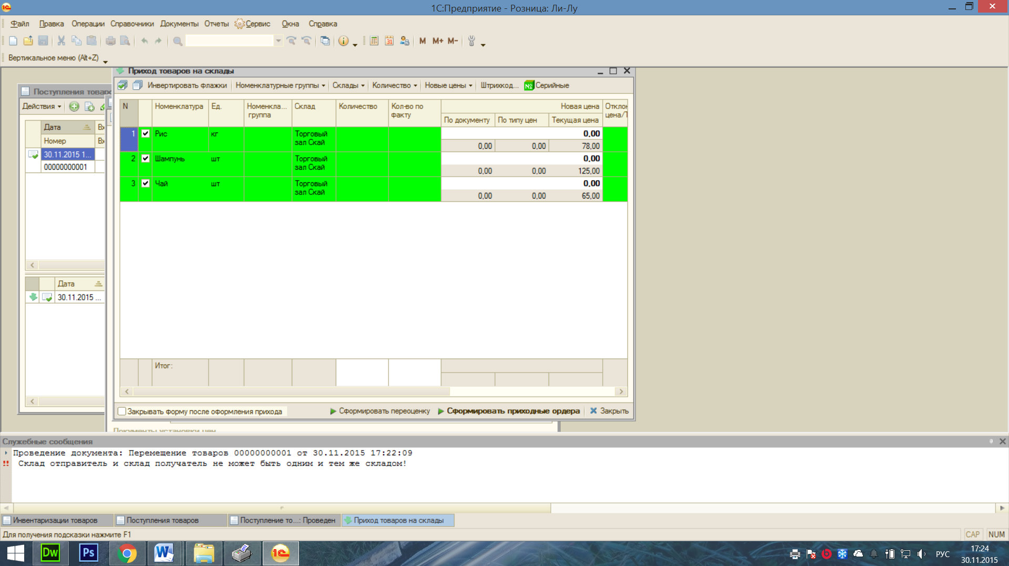
Наличие и количество товаров на складе мы можем проверить благодаря вкладке Документы → Склад → Инвентаризация товаров:
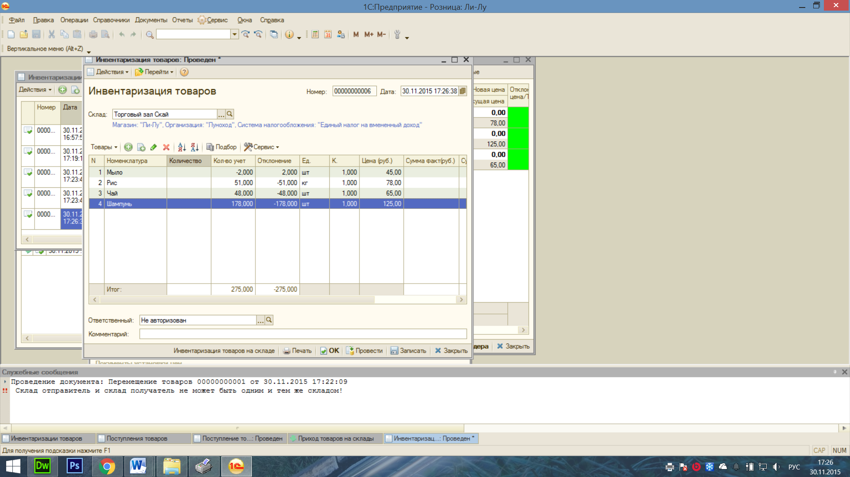

Теперь о некоторых возможностях работы в кассовом режиме:
Если вы хотите установить функцию назначения свободной цены, зайдите через вкладку Сервис → Настройки РМК (Рабочего места кассира) в общие настройки – тут вы можете настроить и другие функции:
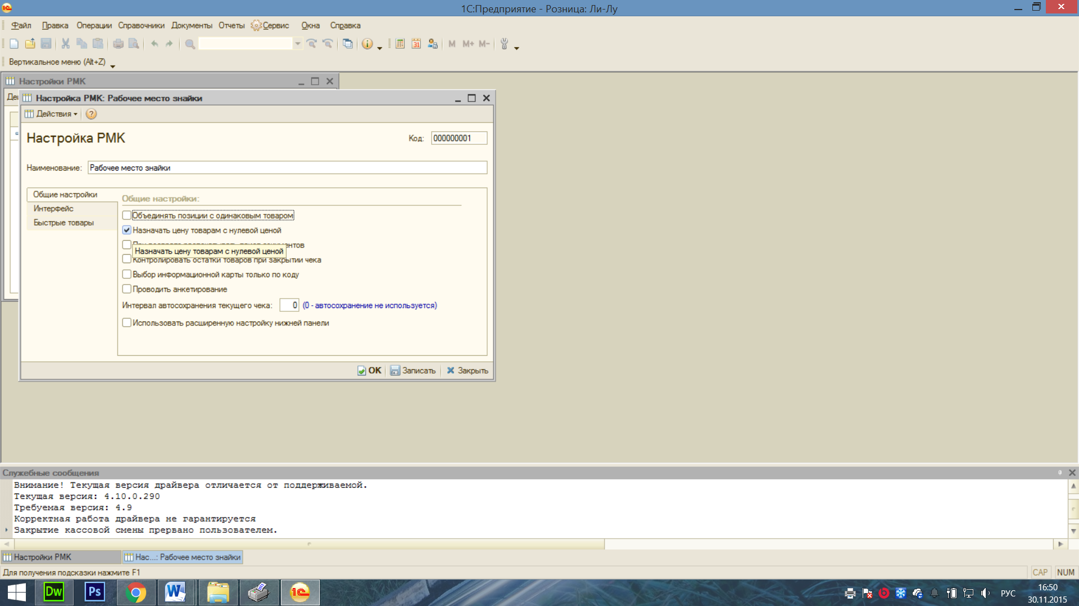
Включая функцию Быстрых товаров, которые по сочетанию указанных клавиш будут высвечиваться автоматически:
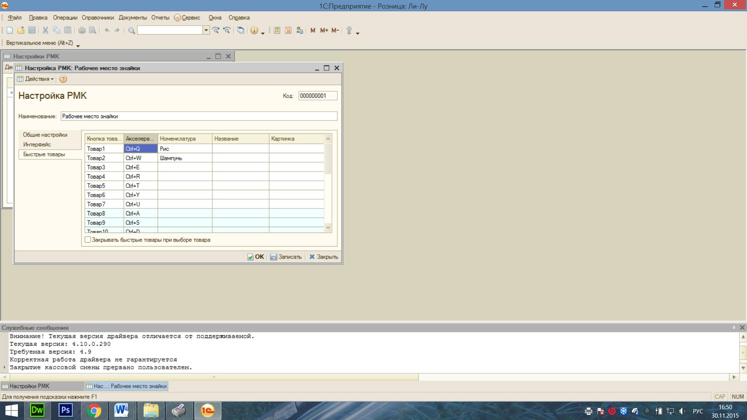
Если вы хотите, чтобы все товары, имеющиеся в продаже, отображались на экране в кассовом режиме и мы могли их включать в чек, укажите в Настройках РМК → Интерфейс → Отображать текстовый подбор в правой части экрана:
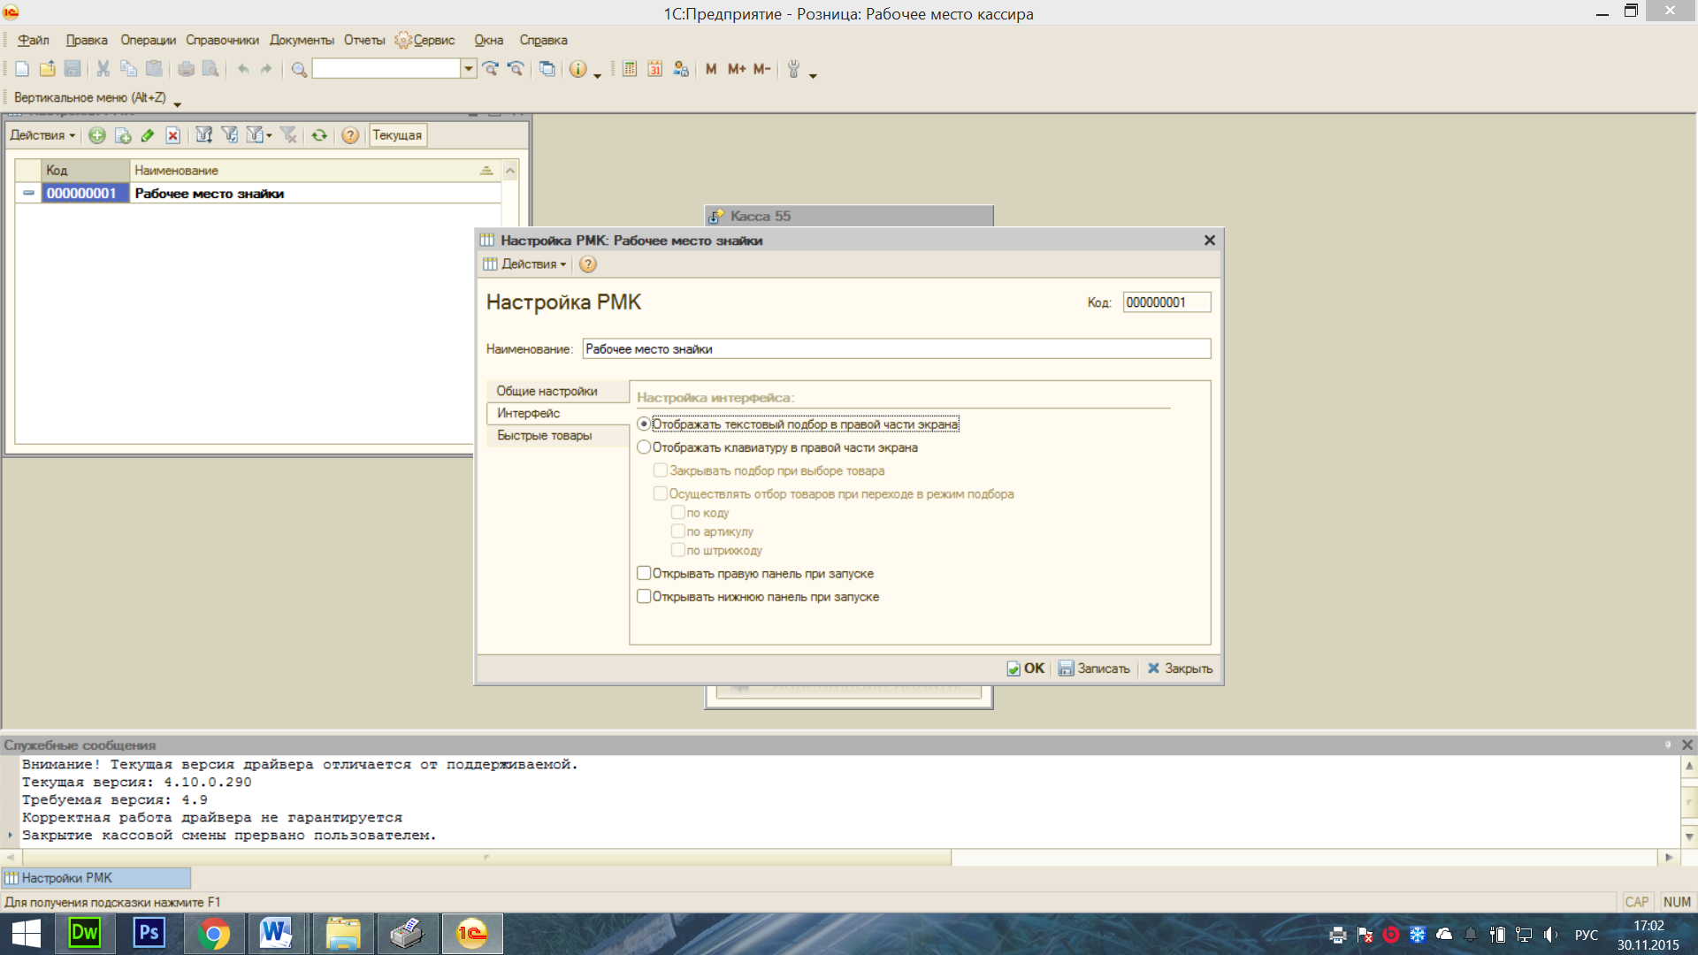
Теперь давайте перед входом в кассовый режим посмотрим, как распечатать отчет без гашения:
Сервис → Переключиться в режим РМК → ОТЧЕТ БЕЗ ГАШЕНИЯ. Чтобы войти в кассовый режим, нажимаем Регистрацию продаж:

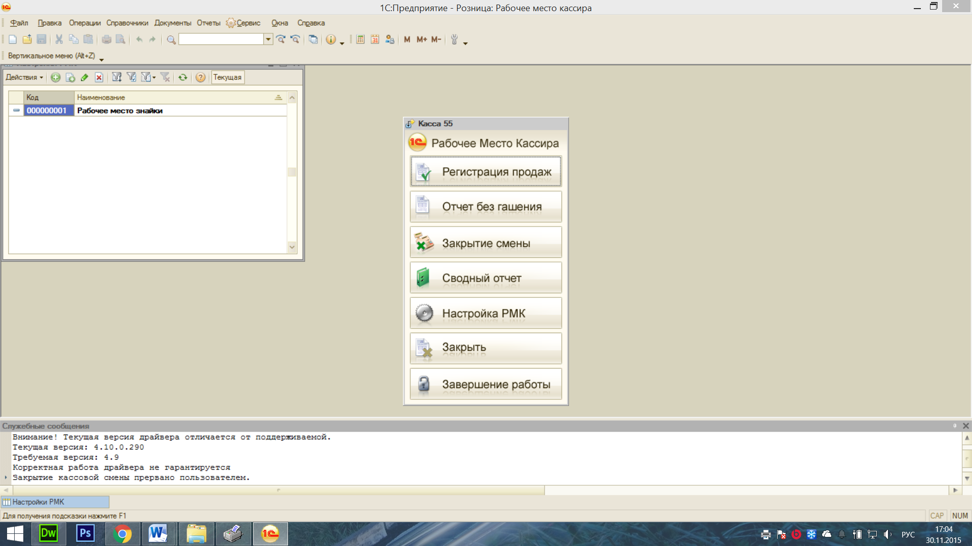
Далее мы видим, как устроена зона работы с кассой. Справа – наименования имеющихся в продаже товаров. Чуть ниже – их количество на складе. Сверху отражаются скидки. Основное поле работы с регистрацией продаж – посередине . Внизу – весь список возможных операций:
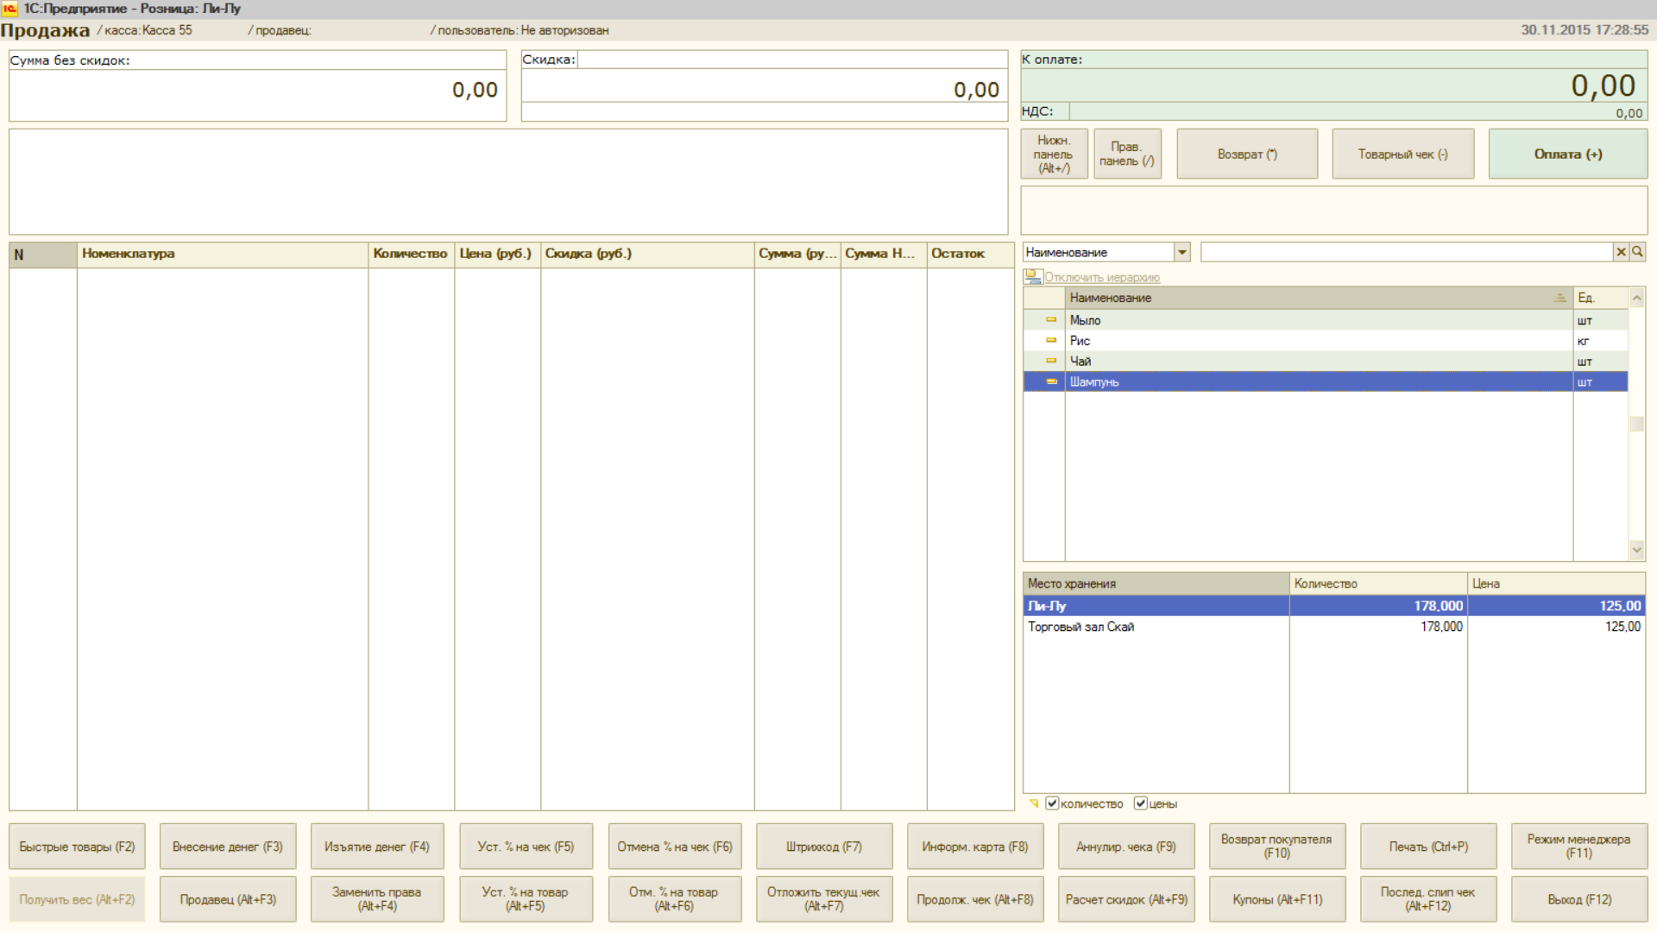

Например, проведем товар по вкладке Быстрые товары (F2). Нажав на первое окно, мы получаем первый товар в чеке – рис:
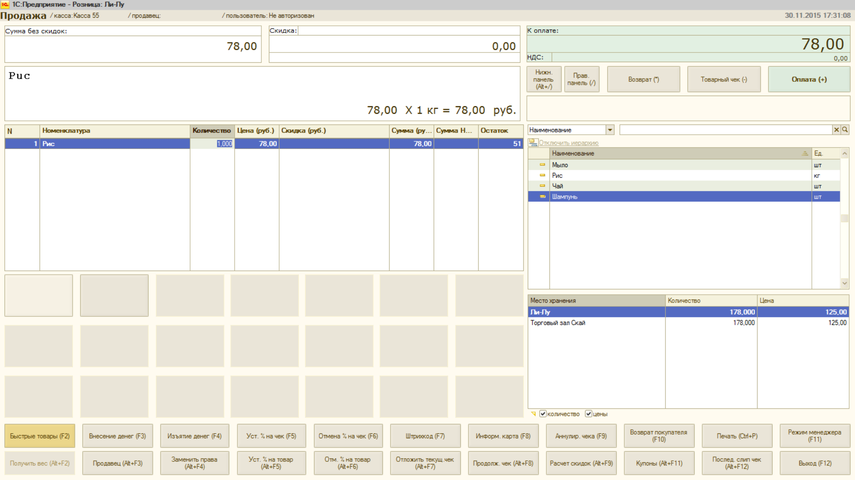 Из списка товаров с текстом несколько раз пробьем чай. К оплате у нас 338 рублей. Выбираем печать чека и кнопку Наличные, выбиваем чек:
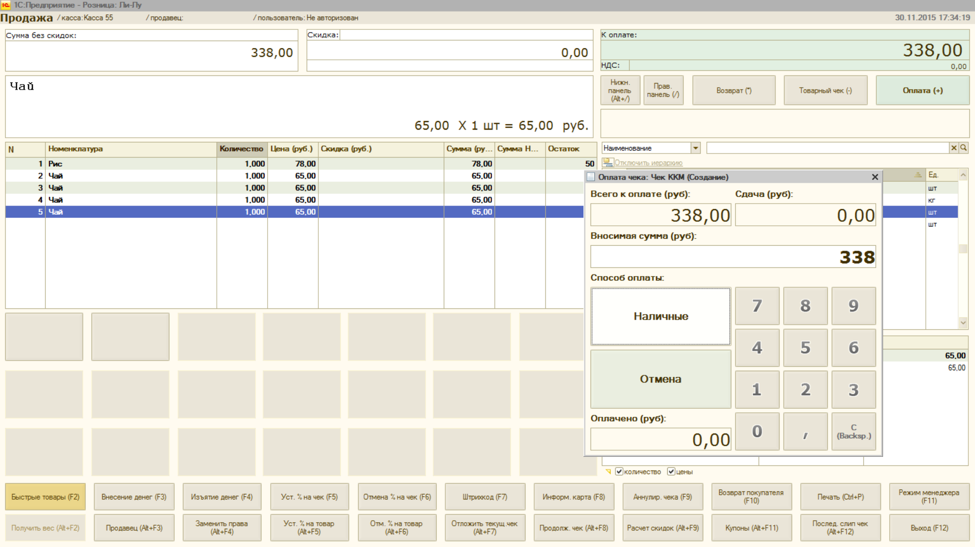
Закрываем смену следующим образом. Выходим из данного поля (F12) и нажимаем закрытие смены:
Далее вместе с чеком мы получаем отчет о розничных продажах:
